Приложение
к решению
Воронежской городской Думы
от 20.12.2017 № 742-IV

ПРОГРАММА КОМПЛЕКСНОГО РАЗВИТИЯ ТРАНСПОРТНОЙ ИНФРАСТРУКТУРЫ ГОРОДСКОГО ОКРУГА ГОРОД ВОРОНЕЖ НА ПЕРИОД ДО 2020 ГОДА

ПАСПОРТ

программы комплексного развития транспортной инфраструктуры городского округа город Воронеж на период до 2020 года

Наименование  Программы | Программа комплексного развития транспортной инфраструктуры городского округа город Воронеж на период до 2020 года
Основания для разработки  Программы | 1. Градостроительный кодекс Российской Федерации.  2. Федеральный закон от 06.10.2003 № 131-ФЗ  «Об общих принципах организации местного самоуправления в Российской Федерации».  3. Постановление Правительства Российской Федерации от 25.12.2015 № 1440 «Об утверждении требований к программам комплексного развития транспортной инфраструктуры поселений, городских округов».  4. Устав городского округа город Воронеж.  5. Решение Воронежской городской Думы от 19.12.2008 № 422-II «Об утверждении Генерального плана городского округа город Воронеж».
Заказчик и разработчик Программы | Администрация городского округа город Воронеж  Российская Федерация, Воронежская область, город Воронеж, улица Плехановская, дом 10.
Цели Программы | Обеспечение комфортных условий жизнедеятельности населения городского округа город Воронеж путем сбалансированного, перспективного развития транспортной инфраструктуры в соответствии с потребностями в строительстве и реконструкции объектов транспортной инфраструктуры местного значения.
Задачи Программы | 1. Обеспечение развития транспортной инфраструктуры городского округа город Воронеж.  2. Совершенствование организации дорожного движения в городском округе город Воронеж.  3. Организация парковочного пространства в целях снижения загруженности дворовых территорий и улично-дорожной сети.  4. Снижение количества выбросов вредных веществ от автотранспортных средств в атмосферу.
Целевые показатели (индикаторы) развития транспортной инфраструктуры | 1. Ввод в действие автомобильных дорог общего пользования местного значения, законченных строительством (реконструкцией), км.  2. Доля транспортных средств в пассажирских перевозках, учитываемых с использованием системы ГЛОНАСС (%).  3. Обеспеченность подвижным составом пассажирского транспорта в 100-местном исчислении на 1000 жителей (%).  4. Количество объектов регулирования дорожного движения, подключенных к автоматизированной / адаптивной системе управления дорожным движением (ед.).
Сроки и этапы реализации Программы | Программа реализуется в срок до 2020 года в один этап
Укрупненное описание запланированных мероприятий (инвестиционных проектов) по проектированию, строительству, реконструкции объектов транспортной инфраструктуры | - проектирование объектов транспортной инфраструктуры;  - строительство объектов транспортной инфраструктуры;  - реконструкция объектов транспортной инфраструктуры
Объемы и источники финансирования Программы | Общий объем финансовых средств, необходимых для реализации мероприятий Программы, составляет  13 912 489,97 тыс. рублей, в том числе по годам:  2017 год - 2 462 242,62 тыс. рублей;  2018 год - 2 153 761,00 тыс. рублей;  2019 год - 3 422 625,00 тыс. рублей;  2020 год - 5 873 861,35 тыс. рублей.  Источники финансирования Программы:  - федеральный бюджет;  - областной бюджет;  - бюджет городского округа;  - внебюджетные источники.
Ожидаемые результаты реализации Программы | В результате реализации мероприятий Программы к 2020 году ожидается:  1. Повышение безопасности, качества, эффективности и доступности транспортного обслуживания населения и субъектов экономической деятельности городского округа город Воронеж:  1.1. Доведение доли транспортных средств в пассажирских перевозках, учитываемых с использованием системы ГЛОНАСС, до 87,5%.  1.2. Увеличение обеспеченности подвижным составом пассажирского транспорта в 100-местном исчислении на 1000 жителей до 74%.  2. Количество объектов регулирования дорожного движения, подключенных к автоматизированной/ адаптивной системе управления дорожным движением, 160/30 (ед.).  3. Ввод в эксплуатацию 21,8 км автомобильных дорог общего пользования местного значения.

Раздел 1. ХАРЕКТЕРИСТИКА СУЩЕСТВУЮЩЕГО СОСТОЯНИЯ ТРАНСПОРТНОЙ ИНФРАСТРУКТУРЫ ГОРОДСКОГО ОКРУГА ГОРОД ВОРОНЕЖ

1.1. Анализ положения городского округа город Воронеж в структуре пространственной организации Воронежской области

Город Воронеж является административным центром Воронежской области и ядром Воронежской агломерации. Площадь территории –596,51 кв.км.
Городской округ город Воронеж является самостоятельным муниципальным образованием. Население - 1 039 801 чел. (по состоянию на 01.01.2017). Территория городского округа город Воронеж подразделяется на шесть городских районов, не имеющих статуса самостоятельных административно-территориальных единиц: Железнодорожный район, Коминтерновский район, Левобережный район, Ленинский район, Советский район, Центральный район.

1.2. Социально-экономическая характеристика, характеристика градостроительной деятельности, включая деятельность в сфере транспорта, оценку транспортного спроса городского округа город Воронеж

Городской округ город Воронеж входит в число пятнадцати крупнейших городов Российской Федерации. В разные исторические периоды миссия и статус города, а в силу этого и динамика его развития испытывали существенные изменения.
В последние десятилетия темп развития городского округа город Воронеж уступает темпам развития многих крупных российских городов. В результате структурных сдвигов, прежде всего в промышленном секторе, город заметно трансформировался. Изменилось его положение в более крупных социально-экономических системах (Воронежская область, Центральный федеральный округ, Российская Федерация), а также среди центров субъектов Федерации, традиционно относящихся к Центрально-Черноземному региону. Поскольку по количеству жителей городской округ город Воронеж существенно превосходит другие областные центры Центрально-Черноземному региону (ближайший по числу жителей города Липецк - в 1,83 раза), даже высокие абсолютные результаты не обеспечивают ему высокого рейтинга по показателям относительным. Уровень и качество жизни населения, состояние отраслей социальной сферы и городской инфраструктуры по многим параметрам уступают среднероссийским показателям.
Город, однако, сохраняет конкурентоспособные преимущества, к каким могут быть отнесены, прежде всего, общие масштабные характеристики и культурно-исторические традиции, научно-инновационный потенциал и высокоразвитая образовательная система. Несомненные преимущества отличают и естественно-географическое расположение городского округа город Воронеж. Имидж городского округа продолжает оставаться на общероссийском фоне достаточно заметным.
Одним из показателей экономического развития городского округа город Воронеж является численность его населения. Изменение численности населения служит индикатором уровня жизни городского округа город Воронеж, привлекательности территории для проживания, осуществления деятельности.
В результате пересечения тенденций повышения рождаемости и снижения уровня смертности коэффициент естественного прироста систематически повышается, хотя и сохраняет отрицательное значение. Значение этого показателя лучше, чем в целом в Воронежской области, но хуже, чем в среднем по Российской Федерации. Средняя продолжительность жизни горожан возросла в 2016 году до 67,5 лет. Однако отрицательное значение коэффициента естественного прироста сохраняется вследствие большой доли лиц старших возрастных групп, общемировой ориентации семьи на малодетность, невысокого уровня жизни значительной части населения городского округа, неустойчивости семейного положения. В известной степени отрицательное значение коэффициента естественного прироста компенсируется миграционным приростом.
Важным показателем социально-экономического развития города является уровень доходов населения. Для большинства жителей городского округа город Воронежа основным источником доходов является заработная плата. В городском округе в последние годы произошло существенное увеличение среднемесячной заработной платы работников по всем видам экономической деятельности.
Градостроительная деятельность на территории городского округа город Воронеж осуществляется в соответствии с целями развития городского округа город Воронеж, установленными в документах стратегического планирования социально-экономического развития городского округа город Воронеж. В соответствии с ними основными целями развития городского округа город Воронеж являются:
- стабильное улучшение качества жизни всех слоев населения городского округа город Воронеж;
- формирование городского округа город Воронеж как интегрированного в российскую экономику многофункционального города, обеспечивающего высокое качество среды жизнедеятельности и производства, укрепление городского округа город Воронеж как административного центра Воронежской области, а в перспективе - центра Центрально-Черноземного региона.
Градостроительная деятельность направлена на определение функционального назначения территорий городского округа исходя из совокупности социальных, экономических, экологических и иных факторов в целях:
- обеспечения устойчивого развития городского округа город Воронеж;
- повышения качества городской среды;
- сохранения и регенерации исторического и культурного наследия города как исторического города Российской Федерации;
- развития инженерной, транспортной и социальной инфраструктур;
- обеспечения учета интересов органов государственной власти Российской Федерации, Воронежской области, органов местного самоуправления городского округа город Воронеж, жителей городского округа и их объединений.

В сфере транспорта градостроительная деятельность направлена на:
- повышение роли городского округа город Воронеж как крупного торгово-транспортного центра с увеличением на перспективу до 2020 года годового объема грузоперевозок на основе комплексного развития всех видов внешнего транспорта в составе Воронежского транспортного узла, а также создание в городском округе город Воронеж макрорегиональных логистических центров (интермодальных транспортных узлов, крупных складских терминалов, размещение логистических объектов крупных торговых сетей);
- увеличение объемов финансирования нового строительства и реконструкции объектов инженерной и транспортной инфраструктуры городского округа город Воронеж.

1.3. Характеристика функционирования и показатели работы транспортной инфраструктуры по видам транспорта

Городской округ город Воронеж имеет выгодное транспортное положение. Транспортный узел, в который входит городской округ город Воронеж, находится на пересечении потоков, связывающих север европейской части России с югом и запад с востоком. Через город проходит меридиональный транспортный коридор «Санкт-Петербург - Москва - Воронеж - Ростов - Новороссийск» и широтный коридор «Саратов - Воронеж – Курск». Юго-Восточная железная дорога связывает Центральный федеральный округ с Черноморским побережьем Кавказа, зоной отдыха и единственным крупным российским портом на Черном море - Новороссийском.
Система магистральных дорог создает городскому округу город Воронеж возможность эффективно включиться в систему пассажирского и грузового оборота, прежде всего в направлении Москва - Северный Кавказ. Указанные автомобильные дороги имеют не только экономическое, но и геополитическое значение, позволяющее городу претендовать на роль коммуникативного узла в системе связей столицы с южными регионами страны.
Внешние транспортно-экономические связи городского округа город Воронеж с другими населенными пунктами Воронежской области осуществляются автомобильным и железнодорожным транспортом. В границах городского округа находятся два автовокзала: Центральный, Левобережный и автостанция «Юго-Западная».
Железнодорожный транспорт.
На территории городского округа город Воронеж железнодорожная сеть представлена инфраструктурой ОАО «РЖД», по которой осуществляются грузовые и пассажирские перевозки, имеются два железнодорожных вокзала: Воронеж-центральный и Воронеж-II (Курский) и две станции: Отрожка и Придача.
Водный транспорт для регулярных пассажирских перевозок на территории городского округа город Воронеж не используется, мероприятий по его развитию данной Программой не предусмотрено.
Воздушные перевозки в границах городского округа город Воронеж не осуществляются. Ближайший аэропорт находится в 5 км от границы городского округа.

1.4. Характеристика сети дорог городского округа город Воронежа
и оценка качества содержания автомобильных дорог

Протяженность автомобильных дорог городского округа город Воронеж составляет 1 454,38 км (с твердым покрытием – 1 088,35 км, из них с усовершенствованным – 938,34 км).
Перечень автомобильных дорог общего пользования местного значения утвержден постановлением администрации городского округа город Воронеж от 08.12.2011 № 1058 «Об утверждении перечня автомобильных дорог общего пользования местного значения городского округа город Воронеж».
Улично-дорожная сеть города имеет в западной, правобережной части радиально-полукольцевую систему; в восточной, левобережной части – прямоугольную, вытянутую в меридиональном направлении систему.
Основу сети в западной части города составляет трехлучье, сходящееся к Воронежскому водохранилищу:
- Северный луч – «Московский проспект – ул. Плехановская» – имеющий выход на федеральную дорогу М-4 «Дон»;
- Средний луч – «ул. 9 Января» – имеющий выход на г. Семилуки и далее на с. Землянск;
- Юго-западный луч – «ул. Ворошилова» – имеющий выход на федеральную дорогу Р-298 «Курск – Воронеж» - автомобильная дорога Р-22 «Каспий».
Все эти лучи объединяет внутреннее полукольцо – «ул. 20-летия Октября - ул. Кольцовская».
Главными улицами городского округа являются ул. Кирова, проспект Революции и части указанных выше радиальных улиц в пределах железной дороги, окаймляющей центральную часть города. В восточной части основными магистральными улицами в продольном направлении являются: участок федеральной автомобильной дороги М-4 «Дон», расположенный в границах городского округа, ул. Волгоградская, ул. Богдана Хмельницкого, Ленинский проспект, ул. Ленинградская, ул. Новосибирская.
В поперечном направлении – улицы Остужева, Димитрова, Брусилова.
Остальные улицы системы имеют меньшее значение и выполняют роль дублирующих основные направления.
Улично-дорожная сеть западной и восточной частей города связана между собой тремя автодорожными мостами – Северным, Чернавским и ВОГРЭС. По этим же мостам проходит часть транзитного движения, особенно в широтном направлении.
Выполнение работ по содержанию автомобильных дорог общего пользования местного значения осуществляется муниципальными бюджетными учреждениями городского округа город Воронеж «Комбинаты благоустройства районов».
Через территорию городского округа город Воронеж проходят автомобильные дороги с асфальтобетонным покрытием федерального значения:
- М-4 «Дон» Москва - Воронеж - Ростов-на-Дону - Краснодар - Новороссийск;
- А-134 , подъездная дорога от автомобильной дороги М-4 «Дон» к
г. Воронежу;
- Р-298 Курск - Воронеж - автомобильная дорога Р-22 «Каспий»;

- Р-193 «Воронеж-Тамбов».
Кроме того, в границах городского округа город Воронеж располагаются автомобильные дороги с асфальтобетонным покрытием общего пользования регионального значения:
- 20 ОП РЗ Н 23-16 Воронеж - Масловка - плотина водохранилища;
- 20 ОП РЗ Н 27-16 «Сомово – Сосновка» - п. Полыновка;
- 20 ОП РЗ Н 30-16 «Воронеж - Масловка - плотина водохранилища» - с. Семилукские Выселки;
- 20 ОП РЗ Н 34-16 «п. Воля – Сомово» - зверосовхоз «Сомовский»;
- 20 ОП РЗ Н 28-28 «Курск – Борисоглебск» - с. Подпольное;
- 20 ОП РЗ Н 29-28 «Курск – Борисоглебск» - с. Займище.
Схема магистралей и транспорта приведена в приложении № 1 к Программе.

1.5. Анализ состава парка транспортных средств и уровня автомобилизации в городском округе город Воронеж, обеспеченность парковками (парковочными местами)

Ежегодный прирост количества легкового личного автотранспорта жителей города составляет около 1%. По данным Управления Государственной инспекции безопасности дорожного движения УМВД России по Воронежской области в городском округе город Воронеж по состоянию на 19.01.2017 зарегистрировано 335 246 ед. транспортных средств. В настоящее время количество легковых автомобилей на основных магистралях города приближается к 87% от общего объема транспортных средств. Поэтому именно этот вид транспорта и в большей степени его резко возросшее в последнее время количество определяют скорость движения всего потока в пиковое время.
На сегодняшний момент в городском округе город Воронеж сложилась ситуация, при которой наблюдается увеличение автотранспортного парка, сопровождающееся резким увеличением интенсивности движения на городских улицах. Транспортные заторы в городе стали повседневным явлением, с каждым годом их число и продолжительность неуклонно увеличиваются.
При этом дорожная инфраструктура города практически не меняется.
Уровень автомобилизации жителей городского округа город Воронеж составляет свыше 355 единиц автотранспорта на 1000 жителей.
Ежегодный рост уровня автомобилизации приводит к избыточному потоку транспорта по автомобильным дорогам местного значения и как следствие оказывает существенное влияние на пропускную способность улично-дорожной сети: увеличиваются заторы и среднее время в пути как на личном, так и на общественном транспорте.
Недостаток свободных организованных машино-мест приводит к значительной доле парковки с нарушением Правил дорожного движения Российской Федерации в части правил остановки и стоянки. Особенно остро проблема парковок стоит в центральной части города. Неправильно припаркованные автомобили создают помехи для движения транспорта, в том числе и транспорта общего пользования.
В настоящее время реализуются мероприятия по созданию платного парковочного пространства в центральной части города с привлечением средств инвестора в рамках концессионного соглашения.

1.6. Характеристика работы транспортных средств общего пользования, включая анализ пассажиропотока

Пассажирский транспорт общего пользования является одним из важнейших элементов функционирования любого крупного города. От его состояния и эффективности организации транспортного обслуживания населения зависит настроение горожан, привлекательность города для развития бизнеса, доступность и эффективность трудовых ресурсов, социально-экономическая стабильность в обществе и безопасность дорожного движения.
Городской округ город Воронеж является крупным городом, в котором проживает 1 039 тыс. человек. Пассажирский транспорт общего пользования представлен двумя видами транспорта: автобус и троллейбус. Общее количество действующих маршрутов в городе – 109, в том числе 4 троллейбусных.
В городском округе город Воронеж сложилась развитая маршрутная сеть пассажирского транспорта, включающая троллейбусные и автобусные маршруты. Данная маршрутная сеть формировалась на основе результатов исследований и направлена на максимальное удовлетворение потребностей жителей в передвижении по территории города.
Перевозка пассажиров осуществляется 13 транспортными предприятиями различных форм собственности, в том числе одним муниципальным предприятием – МКП МТК «Воронежпассажиртранс».
Парк маршрутных транспортных средств составляет 1 737 единиц, в том числе: троллейбусов – 46, автобусов малой вместимости до 22 мест – 541 (ФОРД, ПЕЖО, ГАЗель «NEXT»), микроавтобусов (ГАЗель) – 22, автобусов средней вместимости (ПАЗ) – 854, автобусов большой вместимости – 274.
Общий объем перевозок пассажиров в 2016 году составил 153 691,7 тыс. пассажиров, в том числе муниципальным транспортом – 16 475,6 тыс. пассажиров.
Контроль и учет работы городского пассажирского транспорта осуществляется МБУ «Центр организации дорожного движения» с помощью аппаратуры спутниковой навигационной системы ГЛОНАСС.
В целях обеспечения доступности для жителей городского округа город Воронеж всех видов городского пассажирского транспорта, создания для них более комфортных условий для оплаты проезда проводится работа по внедрению автоматизированной системы оплаты проезда в транспорте, осуществляющем регулярные перевозки пассажиров по маршрутам в городском сообщении.
В последний период наблюдается постепенное перераспределение пассажиров (снижение объемов перевозок по сравнению с 2015 годом на 14%) в пользу использования личных автомобилей, что вызвано не только ростом благосостояния общества и, как следствие, уровня его обеспеченности автотранспортом индивидуального пользования, но и недостатками в системе обслуживания транспортом общего пользования.
Характерными признаками таких недостатков являются следующие: малая доля муниципального транспорта (12%); движение в плотном транспортом потоке, что увеличивает время передвижения пассажиров; недостаточное бюджетное финансирование на приобретение подвижного состава; моральный и физический износ автобусов большой вместимости; недостаточное обеспечение новых жилых микрорайонов дорожными условиями, необходимыми для организации движения маршрутного пассажирского транспорта: отсутствие в необходимом объеме автодорог, отвечающих требованиям безопасной перевозки, остановочных пунктов, пешеходных дорожек, освещения и т.д.
Кроме того, в городском округе город Воронеж наблюдается изменение интенсивности пассажиропотока в зависимости от времени года. Сезонная неравномерность выражается в сокращении пассажиропотока в летний период года, что связано с сезоном отпусков, каникулами школьников и студентов.
В условиях роста автомобилизации диспропорция в трассировке маршрутов, сложившаяся организация дорожного движения привели к дополнительному влиянию маршрутного транспорта на ухудшение параметров всего транспортного потока.
Вопросы создания устойчивой и эффективной системы функционирования городского пассажирского транспорта позволит решить разработанная Программа комплексного развития транспортной инфраструктуры городского округа город Воронеж на период до 2020 года.
Основными направлениями в решении сложившейся ситуации должны быть мероприятия, предусматривающие исключение дублирующих маршрутов; организацию дополнительных маршрутов в районах новой жилой застройки; сокращение маршрутов с использованием микроавтобусов и автобусов малого класса до 22 мест, увеличение автобусов среднего и большого классов, изменения в инфраструктуре городского пассажирского транспорта (обустройство остановочных пунктов, конечных остановочных пунктов, организация выделенных полос общественного транспорта).

1.7. Характеристика условий пешеходного и велосипедного движения

Концепцией развития велосипедного движения определены наиболее подходящие места для организации велосипедных маршрутов - парки «Оптимистов», «Танаис», «Южный», Воронежский центральный парк, СОК «Олимпик». Разработаны маршруты, которые нанесены на информационные щиты. Указанные щиты установлены в парках и лесопарковых зонах. Размещены указатели и нанесена разметка на асфальтовое покрытие.
В лесопарке «Оптимистов» открыты два веломаршрута – трассы с асфальтовым покрытием протяженностью 800 метров и трасса с асфальто-грунтовым покрытием протяженностью 800 метров. Обе трассы обозначены на специальной схеме, в парке размещены указатели, а на асфальте нанесены разметка и знаки.
Аналогичная трасса открыта в парке «Южный» с асфальтовым покрытием протяженностью 500 метров и с грунтовым покрытием протяженностью 500 метров.
В парке «Танаис» существующие асфальтовые дорожки оборудованы указателями, нанесены разметка и соответствующие знаки.
В Воронежском центральном парке организованы велосипедные маршруты и специализированные велотрассы общей протяженностью около 10 км.
Внесено предложение о строительстве более 5 км велодорожек во вновь возводимых кварталах городского округа.
Организована велосипедная дорожка вдоль правобережной части Воронежского водохранилища на участке от дамбы моста ВОГРЭС до Адмиралтейской площади и от Адмиралтейской площади до Чернавского моста и далее по наб. Массалитинова до пересечения с ул. Крестьянская.
Для упорядочения движения пешеходов и велосипедистов вдоль левобережной части Воронежского водохранилища на участке Ленинского проспекта между остановками общественного транспорта «ул. Арзамасская» и «ул. Брусилова» установлены дорожные знаки 4.5.4 – 4.5.5 «Пешеходная и велосипедная дорожка с разделением движения».
Кроме того, пешеходное и велосипедное движение на территории городского округа город Воронеж обеспечено по тротуарам вдоль автомобильных дорог общего пользования местного значения, по пешеходным дорожкам и тротуарам на застроенных территориях.
Администрация городского округа город Воронеж активно сотрудничает с представителями инициативной группы «ВелоВоронеж», совместно с которыми определены места велопарковок вблизи социально значимых объектов (образовательных учреждений, общественных учреждений, предприятий торговли и обслуживания граждан и т.д.). С 2013 года установлено более 120 велопарковок по городу.
В целях обеспечения безопасности пешеходного движения на территории городского округа город Воронеж необходимо выполнение мероприятий по обустройству путей пешеходного движения и приведению их в соответствие с действующими нормами и правилами. Указанные мероприятия осуществляются в рамках выполнения строительства, реконструкции, капитального ремонта и ремонта автомобильных дорог общего пользования местного значения.
Приоритетным перспективным направлением является, в том числе, развитие инфраструктуры для маломобильных групп (организация пандусов, применение тактильных поверхностей и информационных указателей).

1.8. Характеристика движения грузовых транспортных средств, оценка работы транспортных средств коммунальных и дорожных служб, состояние инфраструктуры для данных транспортных средств

В настоящее время в городском округе город Воронеж зарегистрировано более 3,5 тыс. организаций различных форм собственности. Из их числа 84 предприятия в той или иной степени используют грузовой транспорт для поставки сырья и вывоза готовой продукции (Приложение № 2 к Программе). Большинство этих предприятий (выделены на схеме точками синего цвета) располагаются на территории промышленных зон города (выделены на схеме серым цветом), имеющих дороги для движения грузового транспорта. Основное грузовое движение осуществляется по направлениям, указанным стрелками.
В границах городского округа город Воронеж грузовые терминалы в настоящее время располагаются на двух предприятиях: ОАО «Пивоваренная компания «Балтика» - «Балтика-Воронеж» и завод ОАО «Тяжмехпресс».
В связи с тем, что на основных центральных магистралях города движение грузового транспорта запрещено, основное количество грузового транспорта проходит по периферийным дорогам.
Необходимо отметить, что большая часть грузовых автомобилей с разрешенной максимальной массой до 3,5 т направляется в город. Это связано, в первую очередь, с обслуживанием торговой сети города.
В соответствии с нормами проектирования улицы (дороги) грузового движения должны иметь долю грузовых автомобилей не менее 30%. К числу таких улиц относятся только три основные магистрали: ул. Изыскателей (включая автомобильную дорогу М4 – до 44%), ул. Лебедева – до 33% и, частично, маршрут от проспекта Патриотов до моста ВОГРЭС – до 30%. Т.е. основное грузовое движение обеспечивается транзитным транспортом в направлениях Север-Юг (автомобильная дорога М-4 «Дон») и Запад (автомобильная дорога на Курск – автомобильная дорога М-4 «Дон»). Помимо этого, значительное внутригородское грузовое движение также присутствует на следующих улицах:
- 45 стрелковой дивизии (частичный транзит, обслуживание оптовых баз, связь с предприятиями, расположенными в лево- и правобережной частях города) – до 21%;
- Пеше-Стрелецкая (обслуживание оптовых баз и, частично, заводов: асфальтобетонного, ЖБИ и Керамического) – до 17%;
- Дорожная (частичный транзит, ярмарка сельхозтехники, обслуживание коммунально-складской зоны и оптовых баз) – до 16%;
- Антонова-Овсеенко (преимущественно транзитное движение и въезд-выезд из города) – до 15%.
Перспективные оценки предполагают некоторое незначительное повышение существующих объемов перевозок грузов и грузового движения на территориях города, зарезервированных под строительство новых жилых районов, использующих для целей строительства грузовой транспорт (преимущественно территория, ограниченная Московским проспектом, ул. Шишкова, ул. 45 стрелковой дивизии и ул. Ломоносова).
Управы районов городского округа город Воронеж являются главными распорядителями бюджетных средств и заказчиками мероприятий по организации текущего содержания и уборки улично-дорожной сети. Непосредственными исполнителями работ по уборке улично-дорожной сети являются шесть муниципальных бюджетных учреждения «Комбинаты благоустройства районов», которые осуществляют свою деятельность на основании заданий управ районов в соответствии с утвержденными маршрутными картами и графиками работы уборочной техники.
На сегодняшний день улично-дорожная сеть городского округа город Воронеж не переведена на нормативное содержание, которое осуществляется путем выполнения муниципальных заданий по утвержденным тарифам на услуги по эксплуатации автотранспорта, механизированной и ручной уборке территорий.
Финансирование работ по содержанию автомобильных дорог общего пользования местного значения осуществляется за счет средств дорожного фонда Воронежской области.
Правила оценки качества уборки улично-дорожной сети определены распоряжением администрации городского округа город Воронеж от 24.08.2017 № 655-р «Об организации уборки территорий городского округа город Воронеж».
Парк коммунальной техники составляет 236 единиц, в том числе: зимней уборочной техники – 221 единиц (не используются подметально-уборочные машины); летней уборочной техники – 219 единиц (не используются снегопогрузчики, роторы). Площадь механизированной уборки улично-дорожной сети (далее - УДС) – 12 161,294 тыс. кв.м.
Обеспечение основными видами коммунальной уборочной техники (комбинированные дорожные машины, трактора со щеткой, роторные снегоочистители, снегопогрузчики) составляет в среднем менее 20% от норматива с учетом уборочных площадей. Кроме того, существует потребность в приобретении и других видов техники, для которых не установлены нормативные показатели (самосвалы, фронтальные погрузчики, грейдеры, бульдозеры, малая коммунальная техника).
Решением вопроса по обеспечению содержания УДС в зимний период является привлечение дополнительной техники предприятий и организаций различных форм собственности.
Современная коммунальная уборочная техника дает возможность более эффективно поддерживать чистоту дорог города, в связи с чем ведется ежегодное приобретение специальных, универсальных дорожных машин. В прошлые годы приобретаемое незначительное количество техники распределялось главным образом на замену старой, выработавшей свой ресурс техники.
В целях решения существующей проблемы в 2017 году приобретено порядка 130 единиц коммунальной уборочной техники.
В целом работа коммунальных и дорожных служб оценивается как удовлетворительная.

1.9. Анализ уровня безопасности дорожного движения

Анализ статистических данных показывает, что за последние несколько лет установилась тенденция к снижению основных показателей аварийности. Так, по информации УГИБДД по Воронежской области число лиц, погибших в дорожно-транспортных происшествиях (далее - ДТП) в городском округе город Воронеж в 2015 году, составило 101 человек.
К 2016 году оно сократилось до 80. Согласно прогнозу, к 2020 году ожидается снижение числа погибших в результате ДТП не менее, чем на 8% по отношению в 2016 году. Основные виды ДТП на территории городского округа город Воронеж приведены в таблице № 1.
Таблица № 1

Основные виды ДТП
на территории городского округа город Воронежа
Виды ДТП | ДТП всего |  | Погибло |  | Ранено
Виды ДТП | 2016 | % | 2016 | % | 2016 | %
Столкновения | 496 | +7,1 | 24 | -33,3 | 734 | +12,7
Опрокидывание | 3 | -70 | 0 | -100 | 4 | -69,2
Наезд на стоящие ТС | 27 | -3,6 | 1 | -80 | 37 | -7,5
Наезд на препятствие | 46 | -9,8 | 15 | +36,4 | 47 | -21,7
Наезд на пешеходов | 468 | -4,3 | 37 | -21,3 | 451 | -3,4

- столкновение транспортных средств – 496 (+ 7,1%) ДТП, погибло 24 (- 33,3%) человека, ранено – 734 (+ 12,7%), удельный вес от общего количества ДТП составляет 43,5%;
- наезд на пешеходов – 468 (-4,3%) ДТП, погибло 37 (-21,3%) человек, ранено – 451 (-3,4%), удельный вес от общего количества ДТП составляет 41,05%;
- наезд на препятствие – 46 (-9,8%) ДТП, погибло 15 (+36,4%) человек, ранено – 47 (-21,7%), удельный вес от общего количества ДТП составляет 4,03%.
По вине водителей совершено 833 (+3,6%) ДТП, в которых погибло 52 (-30,7%) человека, ранено 1086 (+7,3%) человек, что составляет 73,07% от общего количества ДТП.
Основными причинами дорожно-транспортных происшествий по вине водителей стали:
- нарушение очередности проезда и проезд перекрестков – 210 (+1,4%) ДТП, погибло 5 (+25%) человек, ранено – 302 (+8,2%), удельный вес составил 18,4% от общего количества ДТП;
- выезд на полосу встречного движения – 62 (-13,9%) ДТП, погибло 16 (-15,8%) человек, ранено – 127 (+7,6%), удельный вес составил 5,4% от общего количества ДТП;
- управление транспортным средством в состоянии опьянения – 62 (+17%) ДТП, погибло 17 (+6,3%) человек, ранено – 78 (+11,4%), удельный вес составил 5,4% от общего количества ДТП.
По вине пешеходов произошло 192 (+1,6%) ДТП, погибло 28 (-3,4%) человек, ранено – 167 (0,6%), удельный вес составляет 16,8% от общего количества ДТП.
Подразделениями УГИБДД по Воронежской области на постоянной основе осуществлялся комплекс мер, направленных на стабилизацию обстановки с аварийностью, профилактику правонарушений в области обеспечения безопасности дорожного движения, охрану общественного порядка.
В настоящее время на территории городского округа город Воронеж установлено 250 светофорных объектов и более 14 тыс. дорожных знаков.
Из 250 светофорных объектов нуждаются в модернизации (замене ламповых на светодиодные) 25 светофоров. Их замену планируется осуществить в 2018 году.
Особое внимание уделяется внедрению эффективных автоматизированных систем управления дорожным движением в масштабах городского округа в целом. Эффективное управление дорожным движением должно обеспечивать равномерную загрузку транспортной сети на грани ее пропускной способности, не допуская перегрузки уязвимых зон, а также прогнозировать развитие транспортной обстановки, позволять изменять интенсивность потоков в местах, не имеющих стратегического значения для состояния дорожного движения в городе.
В настоящее время на территории городского округа 137 светофорных объектов включены в систему координированного управления «зеленая волна», что обеспечивает приоритет движения как общественного, так и личного автотранспорта по следующим основным магистралям города: Московский проспект, ул. Плехановская, проспект Революции, ул. 20- летия Октября, Ленинский проспект, ул. Ворошилова и т.д.
В 2014 году внедрена система адаптивного управления дорожным движением на перекрестке ул.Шишкова – ул. 45 стрелковой дивизии, которая показала свою эффективность в рамках локального перекрестка.
В настоящее время реализуется пилотный проект по внедрению системы светофорного регулирования с автокоррекцией «ARTEMIS» на 10-ти наиболее загруженных транспортом светофорных объектах на участках автодорог по ул. Плехановской и Московскому проспекту от ул. Кольцовской до ул. Хользунова.
Кроме того, обеспечение быстрого и безопасного движения требует применения комплекса мероприятий архитектурно-планировочного и организационного характера.
К числу архитектурно-планировочных мероприятий относится строительство новых и реконструкция существующих улиц, к организационным – введение одностороннего движения и кругового движения на перекрестках, устройство пешеходных переходов и пешеходных зон, автомобильных стоянок, остановок общественного транспорта.
В то время как реализация мероприятий архитектурно-планировочного характера требует помимо значительных капиталовложений довольно большого периода времени, организационные мероприятия способны привести к сравнительно быстрому эффекту.
Одними из существенных мероприятий, которые позволили повысить безопасность дорожного движения и ликвидировать конфликтные точки на территории города, явились:
- введение одностороннего движения на участках улиц Ломоносова, Тимирязева, Никитинской, Фридриха Энгельса, Театральном проезде и т.д.;
- обустройство пешеходных переходов вблизи социально-значимых объектов с установкой искусственных неровностей и пешеходных ограждений, в том числе в рамках реализации Федеральной целевой программы «Повышение безопасности дорожного движения»;
- дублирование дорожных знаков 5.19.1 «Пешеходный переход» на Г-образных опорах над проезжей частью;
- замена ламповых светофоров на светодиодные, в том числе по Федеральной целевой программе «Повышение безопасности дорожного движения»: в 2017 году реконструировано 10 светофорных объектов и т.д.

1.10. Оценка уровня негативного воздействия транспортной инфраструктуры на окружающую среду, безопасность и здоровье населения

Городской округ город Воронеж относится к городам России, где доля выбросов загрязняющих веществ от автотранспортных средств значительно превышает загрязнение от стационарных источников и возрастает по годам (80% в 2002 году, 90% в 2004 году). Это указывает на проблему автотранспорта как на одну из основных экологических проблем города.
В силу исторически сложившегося построения внешних связей и городских магистралей почти все транспортные потоки проходят через центр города.
Основным недостатком транспортной сети, приводящим к росту выбросов загрязняющих веществ, является перегрузка транспортом существующей улично-дорожной сети, что обусловлено:
- узостью существующих улиц и дорог в красных линиях и ширине проезжей части (особенно в Центральном районе города);
- недостаточным количеством дорожных развязок в разных уровнях;
- недостаточным количеством внеуличных пешеходных переходов через магистральные улицы;
- отсутствием кольцевого автомобильного обхода;
- прохождением автодороги «Москва – Ростов-на-Дону – Новороссийск» (М-4 «Дон») и транзитных участков для выхода на автодороги А-134, Р-298, Р-193 через застроенную часть городского округа город Воронеж;
- отсутствием скоростного электротранспорта.
Автомобильный транспорт является основным источником валовых выбросов таких ингредиентов, как оксиды азота и оксид углерода, а также вносит существенный вклад в выбросы углеводородов.
В зависимости от характера городской застройки зона сверхнормативного воздействия улиц и магистралей на состояние атмосферного воздуха имеет ширину от 50 до 200 метров.
Ежегодно за счет автотранспорта на 1 кв. км. территории города поступает до 196 тонн химических веществ, в том числе диоксида серы - 2 тонны, окиси углерода - 26,6 тонны, двуокиси азота - 12,8 тонны. Среднегодовая нагрузка выбросов от движущихся источников на 1 жителя города составляет 120 кг, из них 1,2 кг - диоксида серы, 9,2 кг - оксида углерода, 7,8 кг - двуокиси азота, 16 кг - углеводородов.
Данные анализов атмосферного воздуха на автомагистралях и в жилой зоне города показывают, что постоянно от 10% до 20% от общего количества отобранных проб воздуха отмечается с превышением предельно допустимой концентрации (ПДК) по пыли, окислам азота, окиси углерода, оксиду серы. Максимальные концентрации загрязняющих веществ в атмосферном воздухе отмечаются в местах интенсивного движения автотранспорта в дни наступления неблагоприятных метеорологических условий, в основном в районе ул. Лебедева, пересечений ул. Кольцовская и ул. Плехановская, Московского проспекта и ул. 45 стрелковой дивизии, ул. Димитрова и Ленинского проспекта и других.
Проведенная оценка максимального и среднегодового загрязнения атмосферы выбросами автотранспорта свидетельствует о том, что центр города подвержен сверхнормативному загрязнению на площади около 70%.
Превышения наблюдаются по 4 автомагистралям (Ленинский проспект - ул. Остужева; ул. Матросова - ул. Острогожская; Московский проспект - Рабочий проспект; ул. Студенческая - ул. Кольцовская) и одной промзоне (ул. Героев Стратосферы), где проводились исследования, а именно: по диоксиду азота от 1,9 до 3,4 ПДК, по диоксиду серы от 1,1 до 1,4 ПДК, по фенолу от 1,5 до 4,4 ПДК.
Ситуация усугубляется наличием мощных транспортных магистралей в центральной части города (Московский проспект, ул. Плехановская, ул. 9 Января, ул. 20-летия Октября, ул. Машиностроителей и др.), а также в районах жилой застройки левобережья (Ленинский проспект, ул. Димитрова, ул. Циолковского, ул. Новосибирская и др.).
В то же время в городе существуют и «условно чистые» зоны. К ним можно отнести Северный внепромышленный жилой микрорайон и «зеленую зону» – район «Березовая роща - СХИ». Практически по всем параметрам контроля состояния атмосферы эти районы характеризуются минимальными уровнями загрязнения.
Суммарный индекс загрязнения атмосферы, рассчитанный по семи основным ингредиентам, в целом по городу составил 3,08, что характеризует загрязнение атмосферного воздуха как «среднее».
Поскольку преобладающим становится воздействие на атмосферный воздух автотранспорта, учет направлений переносов загрязнений («розы ветров») на уровне решений проекта генерального плана не является первоочередным. Существенным является увеличение территорий зон загрязнения, связанное с развитием транспортной сети, увеличением пропускной способности улиц и магистралей.

1.11. Характеристика существующих условий и перспектив развития и размещения транспортной инфраструктуры городского округа город Воронеж

Характеристика существующей транспортной инфраструктуры указана в пунктах 1.3-1.8 настоящей Программы.
Основные направления развития транспортной инфраструктуры отражены в Генеральном плане городского округа город Воронеж, утвержденном решением Воронежской городской Думы от 19.12.2008
№ 422-II, и условно разделены на три блока:
1. Создание условий для комплексного развития всех видов транспорта в составе Воронежской агломерации.
2. Создание условий для предоставления транспортных услуг населению и организация транспортного обслуживания населения в границах городского округа.
3. Развитие магистральной улично-дорожной сети – строительство и реконструкция автомобильных дорог общего пользования, мостов и иных транспортных инженерных сооружений в границах городского округа.
К первоочередным мероприятиям по развитию магистральной улично-дорожной сети относятся:
а) реконструкция:
- обходной полукольцевой магистрали вокруг Центрального района города по ул. Урицкого, пр-ту Труда, ул. Машиностроителей,
ул. Космонавтов;
- ул. Героев Стратосферы, ул. Циолковского;
- ул. Солнечная и ул. 60 Армии (от ул. Хользунова до бул. Победы);
- ул. Менделеева;
- ул. 45 стрелковой дивизии (от ул. Транспортная до ул. Антонова-Овсеенко).
б) строительство:
- участка магистральной улицы непрерывного движения (северный диаметр) от эстакады с Северного моста до ул. Шишкова;
- участка ул. Шишкова от ул. 45 стрелковой дивизии до ул. Урицкого;
- участка ул. 60 Армии от бул. Победы до ул. Антонова-Овсеенко;
- продолжения ул. Хользунова с выходом на ул. Транспортную;
- городской магистральной улицы и участка городской дороги в юго-восточной части города;
- городской дороги вдоль железнодорожного подъездного пути в микрорайон Шилово;
- набережных: левобережной части города между мостами ВОГРЭС, Чернавским и Северным, а также ряд магистральных улиц в районах новой застройки – Северо-Западном и Шилово.
в) строительство путепроводов, транспортных развязок:
- путепровода на пересечении ул. Циолковского с железной дорогой;
- путепровода на пересечении ул. Машиностроителей с железной дорогой;
- на пересечении ул. Остужева и Ленинского пр-та.
Развитие системы магистральных улиц и дорог города (на расчетный срок действия Генерального плана).
Строительство по контуру городской территории сети большого обходного кольца (за расчетный срок), в виде полукольцевой трассы скоростной городской дороги, в которую включаются: построенная трасса обходной автодороги с узлами в разных уровнях М-4 «Дон», от нее – строительство ответвления дороги по улице Ильюшина на новый мост (строительство) через Воронежское водохранилище, южнее моста ВОГРЭС, с выходом на правый берег по территории микрорайона Шилово, далее по улицам Героев Сибиряков и Антонова-Овсеенко с выходом на первую очередь по южной границе существующей жилой застройки и далее вдоль железнодорожной ветки к аэропорту.
От этой трассы полукольцевой скоростной автодороги предусматривается строительство развязок с выходами на внешние федеральные и региональные автодороги в направлении на Москву, Тамбов, Ростов-на-Дону, Нововоронеж, Острогожск, Курск и Семилуки.
Строительство и реконструкция существующих автодорог городского округа, образующих второй контур защиты центрального района от возрастающих потоков автодвижения, – в виде трех диаметров магистральных улиц непрерывного движения:
- первый – Северный диаметр, проходящий от выхода на Тамбов по улице Остужева через Северный мост и далее по ул. 45 стрелковой дивизии с выходом на автодорогу на Семилуки;
- второй – Южный диаметр магистральной улицы непрерывного движения пройдет от Ленинского проспекта через ВОГРЭСовский мост и далее по улицам Грамши, Матросова, проспекту Патриотов с выходом на внешнюю автодорогу на Курск;
- третий диаметр магистральной улицы непрерывного движения пройдет по Ленинскому проспекту и соединит два широтных диаметра между собой в левобережной части города.
Строительство и реконструкция существующих автодорог городского округа – магистралей общегородского значения с повышенными скоростями движения, в т. ч. строительство отдельных транспортных узлов в разных уровнях по улице Урицкого, проспекту Труда, улицам Машиностроителей, Космонавтов, Летчика Колесниченко и Чапаева с радиальными трассами с выходами на внешние автодороги, к которым отнесены улицы: Ленина, 9 Января, новая магистраль вдоль курского направления железной дороги (на участке от улицы 9 Января до улицы Героев Сибиряков), Ворошилова, Краснознаменная, Острогожская с выходом соответственно на направления: северный участок обходной автодороги (перспективный), на Москву, на
г. Семилуки, на г. Курск и три последние радиальные трассы с выходом на г. Острогожск. В левобережной части города к ним отнесены улицы Дмитрова и Волгоградская, также имеющие выходы на внешние автодороги: Ростов-на-Дону и Нововоронеж соответственно.
Реконструкция существующих автодорог городского округа –городских магистральных улиц, связывающих новые крупные селитебные образования с территориями сложившейся застройки: в правобережной части – улицы Хользунова, Шишкова, Солнечная, Пеше-Стрелецкая, Южно-Моравская, Тимирязева, Ломоносова и др.; в левобережной части – улицы Богдана Хмельницкого, Брусилова, Героев Стратосферы, Циолковского, Новосибирская, а так же городская магистраль от ул. Димитрова до микрорайона Боровое.
Реконструкция существующих автодорог городского округа – магистралей районного значения, обеспечивающих передвижение автотранспорта в жилых районах и крупных промузлах: на правом берегу города – улицы Владимира Невского, Беговая, Транспортная, и на левом берегу – улицы Суворова, Балашовская, Нововоронежская и др.
Реконструкция магистральных улиц центра городского округа город Воронеж с выделением по ним ограничения скоростей движения до 35 км/час: пр-т Революции, улицы Кирова, Кольцовская, Фридриха Энгельса, Комиссаржевской, Средне-Московская, Плехановская, 9 Января, 20-летия Октября, Степана Разина, Ленинградская и др.
Строительство транспортных пересечений в разных уровнях в виде комбинированных сложных узлов, клеверообразных, кольцевых пересечений, а также обжатых «проколов» с правым поворотом в узлах на пересечении магистралей высокого класса (скоростных городских дорог и магистралей непрерывного движения) между собой, а также с железными дорогами и другими магистралями.
Строительство путепроводов при пересечении улиц Машиностроителей и Циолковского с железной дорогой.
Строительство скоростной железнодорожной линии «легкого метро» –за расчетным сроком.
Вместе с тем, учитывая, что действующий Генеральный план утвержден в 2008 году с расчетным сроком реализации до 2020 года, при разработке нового Генерального плана на период 2020 – 2040 необходимо откорректировать этапы и направления перспективного развития улично-дорожной сети городского округа в связи с изменившейся градостроительной ситуацией с учетом предлагаемой концепции развития улично-дорожной сети и объектов транспортной инфраструктуры.

1.12. Оценка нормативно-правовой базы, необходимой для функционирования и развития транспортной инфраструктуры городского округа город Воронеж

- Градостроительный кодекс Российской Федерации;
- Федеральный закон от 08.11.2007 № 257-ФЗ «Об автомобильных дорогах и о дорожной деятельности в Российской Федерации и о внесении изменений в отдельные законодательные акты Российской Федерации»;
- Федеральный закон от 10.12.1995 № 196-ФЗ «О безопасности дорожного движения»;
- Федеральный закон от 05.04.2013 № 44-ФЗ «О контрактной системе в сфере закупок товаров, работ, услуг для обеспечения государственных и муниципальных нужд»;
- Постановление Правительства Российской Федерации от 23.10.1993
№ 1090 «О Правилах дорожного движения»;
- Постановление Правительства Российской Федерации 14.02.2009
№ 112 «Об утверждении Правил перевозок пассажиров и багажа автомобильным транспортом и городским наземным электрическим транспортом»;
- Приказ Министерства транспорта Российской Федерации
от 16.11.2012 № 402 «Об утверждении Классификации работ по капитальному ремонту, ремонту и содержанию автомобильных дорог»;
- постановление Правительства Воронежской области от 23.01.2012
№ 23 «Об утверждении Порядка формирования и использования бюджетных ассигнований дорожного фонда Воронежской области»;
- решение Воронежской городской Думы от 19.12.2008 № 422-II
«Об утверждении Генерального плана городского округа город Воронеж»;
- иные региональные и муниципальные правовые акты.
Нормативно-правовая база влияет на качество функционирования и развития транспортной инфраструктуры. Так, действующий порядок размещения заказов на работы по содержанию автомобильных дорог не позволяет определять объективно лучших исполнителей контрактов на содержание дорожной сети. Краткосрочность действия муниципальных контрактов и минимальная цена не стимулируют существенно улучшать качество и повышать технологический уровень производства дорожных работ, приобретать современную дорожную технику и обеспечивать внедрение инновационных технологий.

Раздел 2. ПРОГНОЗ ТРАНСПОРТНОГО СПРОСА, ИЗМЕНЕНИЯ ОБЪЕМОВ И ХАРАКТЕРА ПЕРЕДВИЖЕНИЯ НАСЕЛЕНИЯ И ПЕРЕВОЗОК ГРУЗОВ НА ТЕРРИТОРИИ ГОРОДСКОГО ОКРУГА ГОРОД ВОРОНЕЖ

2.1. Прогноз социально-экономического и градостроительного развития городского округа город Воронеж

Прогноз транспортного спроса, изменения объемов и характера передвижения населения (таблица № 2) осуществлен на основании данных:
1) демографического прогноза к 2020 году. Ожидается увеличение численности постоянного населения городского округа город Воронеж относительно уровня 2016 года до 1 059 тыс. человек;
2) анализа динамики уровня автомобилизации городского округа город Воронеж в предшествующем периоде. Прогнозируется небольшое увеличение количества транспортных средств;
3) анализа динамики количества ДТП в предшествующем периоде;
4) условий и перспектив развития и размещения транспортной инфраструктуры городского округа город Воронеж;
5) развитие парковочного пространства в центральной части городского округа.
Таблица № 2
Прогноз транспортного спроса, изменения объемов и характера передвижения населения

№ п/п | Прогнозы | Прогнозируемый результат
2017-2020 годы
1. | Спрос на транспортное обслуживание населения городским пассажирским транспортом | Незначительные изменения
2. | Изменение транспортного объема | Увеличение количества перевезенных пассажиров
3. | Развитие транспортной инфраструктуры | Незначительный рост
4. | Прогноз развития дорожной сети | Незначительный рост

Учитывая вышеизложенное, в связи с вводом платных парковок в центральной части города планируется увеличение спроса на пассажирские перевозки населением городского округа город Воронеж.
Развитие транспортной инфраструктуры городского округа город Воронеж в прогнозном плане будет определяться мероприятиями по проектированию, строительству и реконструкции.
Демографический прогноз имеет чрезвычайно важное значение для целей краткосрочного, среднесрочного и долгосрочного планирования развития территории. Он позволяет дать оценку основных параметров развития населения на основе выбранных гипотез изменения уровней рождаемости, смертности и миграционных потоков с учетом факторов, влияние которых в большей или меньшей степени управляемо. Например, прогресс в медицинской науке, качество медицинского обслуживания, культурно-образовательный уровень населения, уровень жизни по различным аспектам - жилищная обеспеченность, бытовые условия, размер доходов. Влияние каждого фактора рассчитывается отдельно, после чего определяется суммарное влияние всех факторов.
В соответствии с базовым прогнозом численности населения, который был произведен демографическим методом и методом трудового баланса, для дальнейших расчетов по муниципальному образованию была принята на 2012 год прогнозируемая численность постоянного населения городского округа город Воронеж (вместе с частью неучтенного населения) – 950,0 тыс. человек, с учетом численности населения бывших поселков и сельских населенных пунктов, административно подчиненных городскому округу город Воронеж, – 81,0 тыс. человек.
На расчетный срок до 2020 года численность постоянного населения городского округа город Воронеж по действующему Генеральному плану городского округа город Воронеж вместе с неучтенным населением (50,0 тыс. человек) прогнозировалась в размере 1010,0 тыс. человек, в том числе с численностью населения бывших поселков и сельских населенных пунктов – 85,0 тыс. человек.
По данным Территориального органа федеральной службы государственной статистики по Воронежской области (Воронежстата) на 01 января 2016 года численность постоянного населения городского округа город Воронеж составила 1032,382 тыс. человек.
Вышеприведенный анализ демографической ситуации и отклонение фактической численности населения городского округа город Воронеж от прогнозных показателей утвержденного Генерального плана на 01.01.2016 в среднем на 65-80 тыс. чел. свидетельствуют о фактическом улучшении демографической ситуации в городском округе.
Концепция демографического развития города вытекает из необходимости обеспечения роста населения за счет трех источников:
- проведения активной политики поощрения рождаемости и повышения рождаемости до уровня, обеспечивающего простое воспроизводство населения;
- осуществление программ в области развития здравоохранения, оздоровления окружающей среды, условий труда и т.п. с целью снижения смертности, т.е. минимизация издержек процесса воспроизводства населения;
- использование миграционного потенциала для компенсации депопуляционных потерь.
Структура нового жилищного фонда (11 300,0 тыс. кв.м) по этажности распределяется следующим образом:
- многоэтажный – 7820,0 тыс. кв.м;
- 3, 4, 5-этажный – 773,0 тыс. кв.м;
- 5,6,7-этажный – 813,0 тыс. кв.м;
- малоэтажный индивидуальный – 1894,0 тыс. кв.м.
Анализ положений схемы поэтапного территориального развития городского округа показывает, что приоритет при определении структуры застройки был отдан многоэтажной многоквартирной жилой застройке, основные территории, предназначаемые для развития малоэтажной индивидуальной жилой застройки, были определены на землях, расположенных за пределами территории городского округа город Воронеж.
Согласно действующему Генеральному плану городского округа город Воронеж общая убыль существующего жилищного фонда в связи с реконструктивными мероприятиями к 2020 году планировалась 880,0 тыс. кв. м общей площади, в том числе:
- по техническому состоянию – 59,4 тыс. кв.м;
- по реконструкции (2-, 3-этажный и индивидуальный жилищный фонд) – 584,9 тыс. кв.м;
- жилищный фонд в санитарно-защитных зонах железной дороги и промышленно-коммунальных зонах – 235,7 тыс. кв.м.
Начиная с 2008 года, благодаря привлечению средств Фонда содействия реформированию ЖКХ, в городском округе город Воронеж расселено 159 аварийных многоквартирных домов.
Убыль жилищного фонда за 2013-2020 гг. составит 790,0 тыс. кв.м.
Техническое состояние коммунальной инфраструктуры характеризуется высоким уровнем износа, высокой аварийностью, низким коэффициентом полезного действия мощностей и большими потерями энергоносителей. Жилищно-коммунальное хозяйство в сегодняшнем его состоянии характеризуется низкой инвестиционной привлекательностью и требует привлечения больших инвестиций для модернизации и развития. Уровень износа объектов коммунальной инфраструктуры составляет в среднем 70 %. В целом по городскому округу город Воронеж износ сетей водопровода составляет 63%, сетей канализации – 72,5%, электрических сетей – 50%, водопроводных насосных станций – 52%, канализационных насосных станций – 49,4%, очистных сооружений – 53%, трансформаторных подстанций – 54,3%.
Разработка предложений по развитию жилых зон, реконструкции и новому жилищному строительству является одной из важнейших задач.
Определены следующие принципы градостроительной организации жилых зон:
- размещение необходимых объемов жилищного строительства в пределах границ городского округа;
- ликвидация ветхого и аварийного жилищного фонда, строительство на освободившихся участках нового жилья и объектов социальной инфраструктуры;
- строительство нового жилого фонда на экологически безопасных территориях;
- комплексная застройка и благоустройство жилых зон;
- обеспечение отдельных категорий населения социальным жильем, соответствующим государственным и социальным стандартам, и др.
В результате анализа территориальных ресурсов в границах городского округа город Воронеж были выявлены земельные участки, рекомендуемые для жилищного строительства. По каждому участку был проведен комплексный анализ по ряду градостроительных критериев, в число которых входили: определение площади участка, его градостроительное значение, структура застройки, возможная структурная организация его территории, плотность застройки, плотность населения и др.
В качестве основных направлений развития территорий для размещения объектов жилищно-гражданского строительства на расчетный срок в проекте генерального плана предусматривается:
- освоение свободных территорий в существующих границах городского округа;
- реконструкция территорий существующей жилой застройки;
- освоение территорий, используемых в настоящее время по другому назначению.
Для повышения интенсивности использования территорий существующей застройки и создания более комфортных условий проживания населения предусматривается реконструкция участков, занятых преимущественно ветхим усадебным фондом и малоценным 2-х, 3-х этажным жилым фондом послевоенной застройки и не соответствующим современным требованиям как по физическим, так и по моральным признакам.
Объемы жилищного строительства определены с учетом роста численности на расчетный срок до 1 050,1 тыс. чел., общих размеров убыли жилого фонда, динамики роста жилищной обеспеченности общей площадью 30,0 кв.м. на человека. Убыль существующего жилого фонда в связи с реконструктивными мероприятиями до 2020 года составит 790,0 тыс. кв.м общей площади.
Расчеты позволили определить необходимые показатели жилищного фонда и строительства – на расчетный срок жилищный фонд составит 31 503,0 тыс. кв.м. общей площади, новое строительство – 6 895,0 тыс. кв.м. общей площади на территории 922,4 га. В том числе, на реконструируемых территориях – 2 631,1 тыс. кв.м (38,16%).

2.2. Прогноз транспортного спроса городского округа город Воронеж, объемов и характера передвижения населения и перевозок грузов по видам транспорта, имеющегося на территории городского округа город Воронеж

Наиболее заметными изменениями являются рост доли поездок на личном автомобильном транспорте и рост доли центральной части города как центра притяжения трудовых поездок.
В ходе анализа и обработки результатов обследования транспортных и пассажирских потоков на дорогах города были определены объемы пассажирских корреспонденций между транспортными районами города. Наиболее значимые корреспонденции для утреннего, дневного и вечернего периодов приведены в приложении № 3 к Программе (схемы №№ 1.1-1.3) Ширина прямоугольников пропорциональна объему пассажирских корреспонденций между транспортными районами, соединяемыми прямоугольником. Цвет меняется от синего к красному с ростом объема корреспонденций.
На схемах № 1.1 и № 1.3 (приложение № 3 к Программе) очевидна центростремительная структура трудовых поездок, обусловленная дисбалансом распределения жилья и рабочих мест между районами города. Как и следовало ожидать, районы многоэтажной жилой застройки являются мощными центрами генерации поездок в утренний период времени. Центрами притяжения поездок являются районы в центральной части города, в которых количество рабочих мест существенно больше числа жителей. В вечерний период времени преобладающие направления поездок меняются на противоположные.
Дисбаланс в распределении рабочих мест и жилья между районами города приводит к неравномерной загрузке улично-дорожной сетей города. Утром сильнее загружены части проезжих частей, предназначенные для движения в центр, вечером – из центра. В результате пропускная способность дорог используется неэффективно.
Потребность поездок в дневной межпиковый период (схема № 1.2 приложения № 3 к Программе) не демонстрирует какого-либо предпочтительного направления. Наиболее значимы корреспонденции с центральными районами города, характеризующимися высокой степенью привлекательности для поездок с культурными и бытовыми целями, а также высокой деловой активностью.
Потребности населения в передвижении реализуются с использованием различных видов транспорта, включая пешие передвижения. Основным является разделение поездок между поездками на личном автотранспорте и на пассажирском транспорте общего пользования. Доля поездок на личном автомобиле определяет величину загруженности автомобильных дорог.
С учетом предстоящей реализации проекта по введению платного парковочного пространства в центральной части города прогнозируется уменьшение числа поездок на личном автомобильном транспорте – предпочтением будет пользоваться общественный транспорт.

2.3. Прогноз развития транспортной инфраструктуры по видам транспорта

Основными принципами развития транспортной инфраструктуры являются:
- комплексность реализации мероприятий по развитию транспортного пространства городского округа, в т.ч. между различными видами транспорта;
- доступность и непрерывность транспортных и пешеходных связей по основным направлениям корреспонденций населения и грузовых потоков;
- приоритет общественных интересов городского населения перед частными;
- приоритет безопасности всех элементов транспортной системы перед другими критериями;
- единство системы управления и координации деятельности по планированию, внедрению и контролю реализации мероприятий.
Развитие транспортной системы городского округа город Воронеж до 2020 года должно предусматривать развитие основных транспортных узлов и артерий (реконструкцию существующих и строительство новых), обеспечивающих решение системных вопросов организации движения транспортных потоков по следующим основным направлениям:
- разработка и обоснование эффективных и объективно реализуемых системных предложений, обеспечивающих реализацию мероприятий Генерального плана городского округа город Воронеж;
- осуществление транспортной политики и реализация инфраструктурных решений, обеспечивающих поэтапный вывод транзитного (внегородского) транспорта через окружную полукольцевую дорогу на внегородские магистрали с одновременным запретом въезда некоторых видов внешнего транспорта (например, с опасными, тяжеловесными и крупногабаритными грузами) на территорию города и снижением задержек транспортных потоков на выходе из города;
- разработка и реализация мероприятий по увеличению числа транспортных связей на улично-дорожной сети городского округа, обеспечивающих рациональное перераспределение транспортных потоков по основным направлениям корреспонденций населения;
- формирование условий для поэтапного вывода внутригородского межрайонного транзитного транспортного потока из центральной части города;
- повышение пропускной способности и скорости движения транспорта на основных магистральных улицах городского округа за счет реализации мероприятий по совершенствованию организации дорожного движения и перепланировке проблемных транспортных узлов, с приоритетностью их внедрения в центральной части города;
- снижение влияния внутрирайонных транспортных корреспонденций на сетевой транспортный поток.
В части пассажирского транспорта общего пользования на ближайшие 3 года предполагается развитие и оптимизация только существующих видов транспорта (автобус и троллейбус). Важным в этой связи является определение потенциальной емкости и проблемных зон транспортной инфраструктуры, на основании которых в краткосрочном периоде должна быть разработана новая рациональная маршрутная сеть. Необходима конкретизация основных показателей и особенностей территориального размещения объектов инфраструктуры пассажирского транспорта общего пользования.
Кроме того, перспективой развития городского пассажирского транспорта является внедрение скоростных видов транспорта, а также развитие альтернативных видов транспорта.

2.4. Прогноз развития дорожной сети городского округа город Воронеж

В настоящее время, в связи с массовой жилой застройкой Северного района и микрорайона Шилово и перспективами развития Яменского сельского поселения и села Отрадное, существенно увеличилось, а в ближайшем будущем еще больше увеличится, количество автотранспорта, движущегося по основным магистралям города, пропускная способность которых уже сейчас ниже критической.
Решение данной проблемы возможно путем совершенствования существующей улично-дорожной сети и строительства полноценной кольцевой автомобильной дороги, позволяющей перераспределить транспортные потоки в обход центральной части города.
Кроме того, для увеличения пропускной способности автомобильных дорог планируется выполнение работ по капитальному ремонту и реконструкции участков улично-дорожной сети, с устройством дополнительных полос движения, в первую очередь на участках с большим трафиком движения, примыкающих к перекресткам.

2.5. Прогноз уровня автомобилизации, параметров дорожного движения

Основанием для прогноза автомобилизации на перспективу до 2020 года являются статистические данные ГИБДД МВД РФ и Росстата.
Согласно данным УГИБДД по Воронежской области на 01.01.2017 уровень автомобилизации в городском округе город Воронеж составил 355 автомототранспортных средств на 1000 жителей. Изменение абсолютных и относительных показателей, определяющих уровень автомобилизации за период с 2017 по 2020 г. (включительно) представлены в таблице № 3.
Таблица № 3
Основные значения показателей, определяющих уровень автомобилизации в городском округе город Воронеж

№ пп | Показатели | Ед.изм. | Годы
№ пп | Показатели | Ед.изм. | 2017 | 2018 | 2019 | 2020
1 | Население городского округа город Воронеж | тыс.чел. | 1039,8 | 1046,6 | 1053,3 | 1 059,8
2 | Динамика изменения численности населения | % | 1 | 1 | 1 | 1
3 | Численность автомото-транспортных средств (АМТС) | ед. | 403294 | 407325 | 411005 | 415421
4 | Динамика изменения численности АМТС | % | -0,98 | 1 | 1,01 | 1,01
5 | Численность легковых автомобилей | авт. | 335246 | 340778 | 343121 | 348155
6 | Динамика изменения численности легковых автомобилей | % | -0,99 | 1,01 | 1,01 | 1,01
7 | Уровень автомобилизации (легковые автомобили) | авт./1000 чел. | 322 | 325 | 326 | 329
Разработан прогноз сценария изменения уровня автомобилизации в городском округе город Воронеж на период до 2020 года (график № 1).
Сбалансированный сценарий наилучшим образом характеризует среднегодовые темпы роста автомобилизации и является наиболее вероятным вариантом ее изменения к 2020 году до уровня 329 авт./1000 чел. В зависимости от социально-экономических условий в стране и условий дорожного движения в городе автомобилизация к расчетному периоду может иметь отклонения от среднего значения до 345 авт./1000 чел.

График № 1
График прогнозируемого уровня автомобилизации

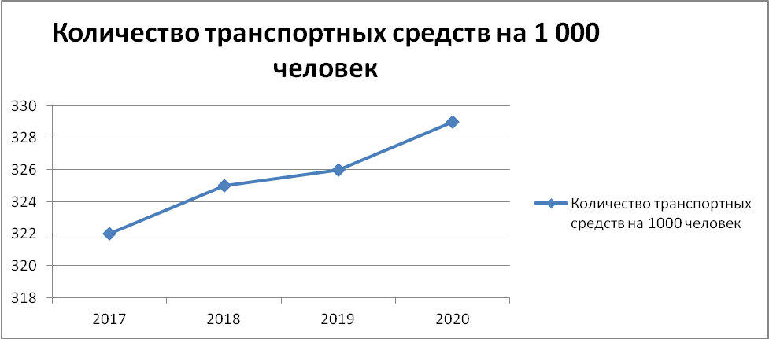

2.6. Прогноз показателей безопасности дорожного движения

Обеспечение необходимого уровня безопасности дорожного движения на дорожной сети городского округа город Воронеж планируется повысить за счет реализации мероприятий по:
- строительству и реконструкции автомобильных дорог общего пользования местного значения;
- оборудованию светофорными объектами мест концентрации ДТП, нерегулируемых пешеходных переходов, а также мест пересечений и примыканий автомобильных дорог;
- модернизации и реконструкции существующих светофорных объектов;
- введению адаптивной системы регулирования дорожного движения;
- обустройству участков улично-дорожной сети пешеходными ограждениями;
- оборудованию нерегулируемых пешеходных переходов освещением, искусственными дорожными неровностями, светофорами Т.7, системами светового оповещения, дорожными знаками с внутренним освещением и светодиодной индикацией, Г-образными опорами, дорожной разметкой, в том числе с применением штучных форм и цветных дорожных покрытий, световозвращателями и индикаторами, а также устройствами дополнительного освещения и другими элементами повышения безопасности дорожного движения.

2.7. Прогноз негативного воздействия транспортной инфраструктуры на окружающую среду и здоровье населения

Для снижения уровня экологического риска и оздоровления городской среды требуется разгрузка основных транспортных магистралей, создание более эффективной защиты населения от промышленно-транспортного воздействия, расширение системы внутрирайонного озеленения.
Находясь на пересечении основных транспортных коридоров, в перспективе городской округ город Воронеж станет еще более крупным транспортным узлом Центрально-Черноземной зоны и одним из важнейших на всей европейской части Российской Федерации.
Развитие транспортной схемы города приведет к значительному увеличению протяженности магистральной улично-дорожной сети и ее плотности.
Вместе с тем представляется очевидным, что кардинальное улучшение состояния атмосферного воздуха может быть достигнуто лишь при коренной модификации транспортной системы, снижении объемов грузовых перевозок в границах городского округа, строительстве скоростных видов городского транспорта. Решению поставленных задач будут способствовать снижение токсичности отработавших газов автомобильных двигателей, обновление парка автомобилей, разработка и реализация комплекса организационно-технических мероприятий по снижению выбросов, включающего ужесточение контроля за техническим состоянием автомашин, инструментальный контроль токсичности, дымности отработавших газов, перевод автомобилей на альтернативные виды топлива.

Раздел 3. ПРИНЦИПИАЛЬНЫЕ ВАРИАНТЫ РАЗВИТИЯ ТРАНСПОРТНОЙ ИНФРАСТРУКТУРЫ И ВЫБОР ПРЕДЛАГАЕМОГО К РЕАЛИЗАЦИИ ВАРИАНТА

Улично-дорожная сеть городского округа город Воронеж была сформирована в 50 – 60-х годах прошлого века и не учитывала темпов автомобилизации населения и перспектив застройки как самого города, так и пригорода. В настоящее время уже сложилась ситуация, при которой существующие улицы и дороги не справляются с пропуском автотранспорта и в часы-пик образуются многокилометровые пробки.
Кроме того, с учетом перспективного развития городских территорий: микрорайона Шилово, района жилой застройки «Озерки», микрорайона Подгорное, а также территорий, непосредственно прилегающих к городскому округу: Яменское сельское поселение и Отрадненское сельское поселение, в разы возрастет нагрузка на улично-дорожную сеть.
В целях уменьшения финансовой нагрузки на бюджет предлагается разбить план мероприятий по развитию транспортной инфраструктуры на несколько этапов с выделением первоочередных задач (приложение № 4 к Программе).
Первый этап (первоочередные мероприятия):
- устройство дублера Московского проспекта от ул. Антонова-Овсеенко до ул. Кольцовской путем реконструкции улиц 60 Армии, Солнечной и Свободы;
- реконструкция транспортной развязки на пересечении ул. Остужева и Ленинский проспект;
- реконструкция ул. Циолковского от ул. Героев Стратосферы до
ул. Ильюшина со строительством путепровода через железную дорогу и транспортной развязки на примыкании к окружной автодороге.
Второй этап (Правобережное кольцо):
- реконструкция транспортной развязки на примыкании улицы Антонова-Овсеенко к Московскому проспекту со строительством 4-полосной автомобильной дороги от транспортной развязки до ул. Ломоносова;
- строительство автомобильной дороги от автодороги «ул. Антонова-Овсеенко – ул. Ломоносова» до Северного моста;
- строительство автомобильной дороги от ул. Острогожской до существующей транспортной развязки у моста ВОГРЭС;
- строительство автомобильной дороги от существующей транспортной развязки на пересечении ул. Героев Сибиряков и проспекта Патриотов до
ул. Острогожская со строительством транспортной развязки.
Третий этап (полное кольцо):
- строительство мостового перехода через Воронежское водохранилище параллельно железнодорожному мосту с выходом на левый берег в районе ул. Панфилова с последующей реконструкцией улиц Панфилова, Куйбышева, Калининградской и Планетной под 4 полосы движения до существующей транспортной развязки на пересечении с трассой М-4 «Дон»;
- строительство Южного мостового перехода от ул. Острогожская до существующей транспортной развязки на ул. Новосибирской с ее реконструкцией.
Данная концепция развития улично-дорожной сети найдет свое отражение в актуализированном Генеральном плане городского округа город Воронеж.

Раздел 4. ПЕРЕЧЕНЬ МЕРОПРИЯТИЙ (ИНВЕСТИЦИОННЫХ ПРОЕКТОВ)
ПО ПРОЕКТИРОВАНИЮ, СТРОИТЕЛЬСТВУ, РЕКОНСТРУКЦИИ ОБЪЕКТОВ ТРАНСПОРТНОЙ ИНФРАСТРУКТУРЫ ПРЕДЛАГАЕМОГО К РЕАЛИЗАЦИИ ВАРИАНТА РАЗВИТИЯ ТРАНСПОРТНОЙ ИНФРАСТРУКТУРЫ

Увеличение пропускной способности только за счет модернизации существующей сети путем увеличения количества полос движения малоэффективно, а на ряде улиц технически невозможно из-за плотности застройки.
Единственным решением, которое позволит снизить автомобильную нагрузку на основные магистрали, является строительство дублеров и создание кольцевой автомобильной дороги вокруг города.
Перечень программных мероприятий ПКРТИ городского округа город Воронеж указан в таблице № 4.
Таблица № 4
Перечень программных мероприятий ПКРТИ городского округа город Воронеж

№ п/п | Наименование объекта | Ориентировочные сроки реализации по
№ п/п | Наименование объекта | разработке проектно-сметной документации | строительно-монтажным работам | иным мероприятиям

1 | 2 | 3 | 4 | 5
1 | Устройство дублера Московского проспекта от ул. Антонова-Овсеенко до ул. Кольцовской путем реконструкции улиц 60 Армии, Солнечной и Свободы | 2018 | 2019-2020 | х
2 | Реконструкция транспортной развязки на примыкании ул. Антонова - Овсеенко к Московскому проспекту со строительством 4- полосной автомобильной дороги от транспортной развязки до  ул. Ломоносова | 2018 | 2019-2020 | х
3 | Строительство автомобильной дороги от ул. Острогожской до существующей транспортной развязки у моста ВОГРЭС | 2018-2019 | 2020-2021  (за расчетным сроком) | х
4 | Реконструкция ул. Циолковского от  ул. Героев Стратосферы до  ул. Ильюшина со строительством путепровода через железную дорогу и транспортной развязки на примыкании к окружной автодороге | 2018-2019 | 2020-2021  (за расчетным сроком) | х
5 | Строительство автомобильной дороги от автодороги «ул. Антонова-Овсеенко - ул. Ломоносова» до Северного моста | 2019-2020 | 2021-2023 (за расчетным сроком) | х
6 | Строительство автомобильной дороги от существующей транспортной развязки на пересечении ул. Героев Сибиряков и проспекта Патриотов до ул. Острогожская со строительством транспортной развязки | 2020 | 2021-2023 (за расчетным сроком) | х
7 | Строительство мостового перехода через Воронежское водохранилище параллельно железнодорожному мосту с выходом на левый берег в районе  ул. Панфилова с последующей реконструкцией улиц Панфилова, Куйбышева, Калининградской и Планетной под 4 полосы движения до существующей транспортной развязки на пересечении с автодорогой М-4 «Дон» | 2021-2022  (за расчетным сроком) | 2023-2025  (за расчетным сроком) | х
8 | Строительство Южного мостового перехода от ул. Острогожская до существующей транспортной развязки на ул. Новосибирской с ее реконструкцией | 2022-2023  (за расчетным сроком) | 2024-2026  (за расчетным сроком) | х
9 | Реконструкция транспортной развязки на пересечении Ленинского проспекта с ул. Остужева | Проектная документации имеется | 2018-2020 | х
10 | Подключение объектов регулирования дорожного движение к автоматизированной / адаптивной системе управления дорожным движением | х | 2018-2025  (за расчетным сроком) | х
11 | Оснащение транспортных средств, используемых для перевозки пассажиров, системой ГЛОНАСС | х | 2018-2020 | х

Раздел 5. ОЦЕНКА ОБЪЕМОВ И ИСТОЧНИКОВ ФИНАНСИРОВАНИЯ МЕРОПРИЯТИЙ (ИНВЕСТИЦИОННЫХ ПРОЕКТОВ) ПО ПРОЕКТИРОВАНИЮ, СТРОИТЕЛЬСТВУ, РЕКОНСТРУКЦИИ ОБЪЕКТОВ ТРАНСПОРТНОЙ ИНФРАСТРУКТУРЫ ПРЕДЛАГАЕМОГО К РЕАЛИЗАЦИИ ВАРИАНТА РАЗВИТИЯ ТРАНСПОРТНОЙ ИНФРАСТРУКТУРЫ

Реализация мероприятий (инвестиционных проектов) Программы будет осуществляться за счет средств местного бюджета с привлечением средств регионального дорожного фонда, а также с применением механизмов государственного-частного партнерства.
Общий объем финансирования Программы составляет 13 912 489,97 тыс. рублей.
Объемы и источники финансирования уточняются при формировании бюджета городского округа город Воронеж на очередной финансовый год и плановый период.

Раздел 6. ОЦЕНКА ЭФФЕКТИВНОСТИ МЕРОПРИЯТИЙ (ИНВЕСТИЦИОННЫХ ПРОЕКТОВ) ПО ПРОЕКТИРОВАНИЮ, СТРОИТЕЛЬСТВУ, РЕКОНСТРУКЦИИ ОБЪЕКТОВ ТРАНСПОРТНОЙ ИНФРАСТРУКТУРЫ ПРЕДЛАГАЕМОГО К РЕАЛИЗАЦИИ ВАРИАНТА РАЗВИТИЯ ТРАНСПОРТНОЙ ИНФРАСТРУКТУРЫ

Основными факторами, определяющими направления разработки Программы, являются тенденции социально-экономического развития городского округа город Воронеж, характеризующиеся увеличением численности населения, развитием рынка жилья, сфер обслуживания.
Мероприятия разрабатывались исходя из целевых индикаторов, представляющих собой доступные наблюдению и измерению характеристики состояния и развития системы транспортной инфраструктуры, условий ее эксплуатации и эффективности реализации программных мероприятий.
Комплексная оценка эффективности реализации Программы осуществляется ежегодно в течение всего срока ее реализации.
Критериями оценки эффективности реализации Программы является степень достижения целевых индикаторов и показателей, установленных Программой.
Достижение целевых индикаторов и показателей в результате реализации Программы характеризует будущую модель транспортной инфраструктуры городского округа город Воронеж.
Целевые показатели и индикаторы Программы представлены в таблице № 5.
Таблица № 5
Целевые показатели и индикаторы Программы

№  п/п | Наименование индикатора | Ед. изм. | Показатели по годам
№  п/п | Наименование индикатора | Ед. изм. | 2017 | 2018 | 2019 | 2020

1 | 2 | 3 | 4 | 5 | 6 | 7
1. | Ввод в действие автомобильных дорог общего пользования местного значения, законченных строительством (реконструкцией) (нарастающим итогом) | км | 0 | 6,4 | 10,3 | 21,8
2. | Доля транспортных средств в пассажирских перевозках, учитываемых с использованием системы ГЛОНАСС | % | 87,5 | 87,5 | 87,5 | 87,5
3. | Обеспеченность подвижным составом пассажирского транспорта в 100-местном исчислении на 1000 жителей | % | 71,8 | 72,5 | 73,2 | 74
4. | Количество объектов регулирования дорожного движения, подключенных к автоматизированной/адаптивной системе управления дорожным движением (ед.) | ед. | 137/1 | 149/11 | 155/20 | 160/30

Раздел 7. ПРЕДЛОЖЕНИЯ ПО ИНСТИТУЦИОННЫМ ПРЕОБРАЗОВАНИЯМ, СОВЕРШЕНСТВОВАНИЮ ПРАВОВОГО И ИНФОРМАЦИОННОГО ОБЕСПЕЧЕНИЯ ДЕЯТЕЛЬНОСТИ В СФЕРЕ ПРОЕКТИРОВАНИЯ, СТРОИТЕЛЬСТВА, РЕКОНСТРУКЦИИ ОБЪЕКТОВ ТРАНСПОРТНОЙ ИНФРАСТРУКТУРЫ НА ТЕРРИТОРИИ ГОРОДСКОГО ОКРУГА ГОРОД ВОРОНЕЖ

В рамках реализации настоящей Программы не предполагается проведение институциональных преобразований структуры управления и взаимосвязей при осуществлении деятельности в сфере проектирования, строительства и реконструкции объектов транспортной инфраструктуры. Нормативная правовая база для Программы сформирована, но может быть подвержена изменениям в связи с совершенствованием федерального (регионального) законодательства. Администрация городского округа город Воронеж осуществляет общий контроль за ходом реализации мероприятий Программы, а также организационные, методические, контрольные функции.

Глава городского округа Председатель Воронежской
город Воронеж городской Думы
А.В.Гусев В.Ф.Ходырев
Приложение № 1
к Программе комплексного развития транспортной инфраструктуры городского округа город Воронеж
на период до 2020 года

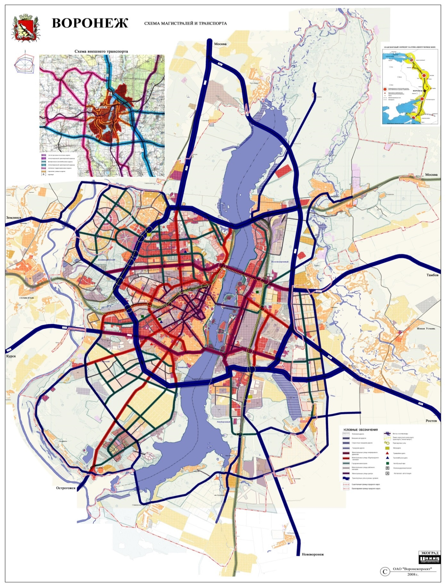
Приложение № 2
к Программе комплексного развития транспортной инфраструктуры городского округа город Воронеж
на период до 2020 года

Схема
размещения основных промышленных предприятий на территории городского округа город Воронеж и основные направления грузового движения транспортных средств

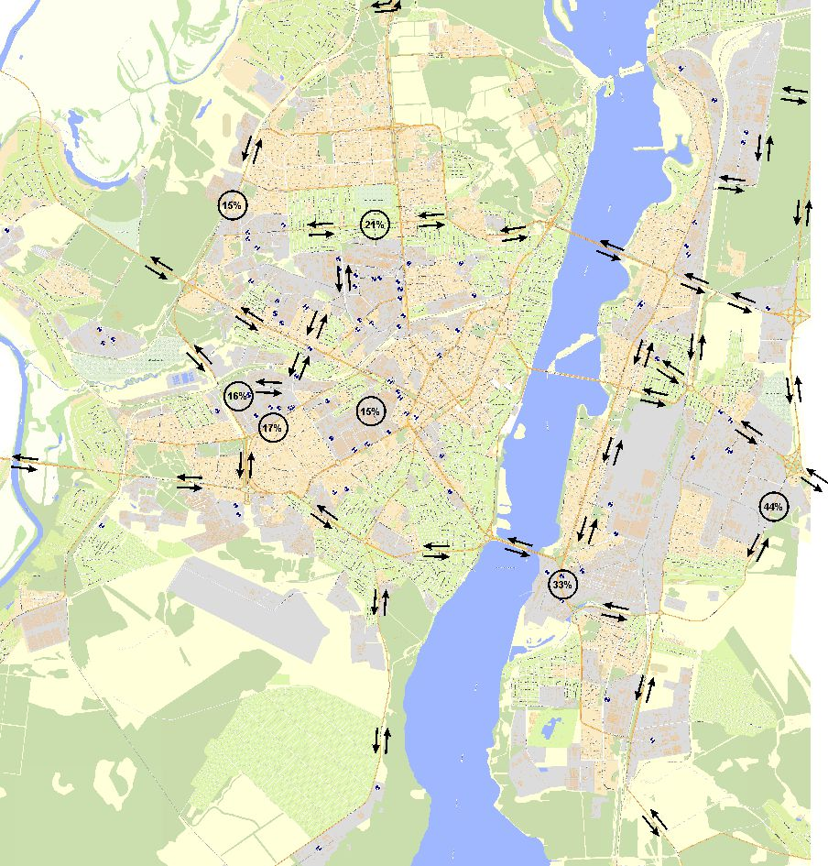
Приложение № 3
к Программе комплексного развития транспортной инфраструктуры городского округа город Воронеж
на период до 2020 года

Схема № 1.1.
Потребность населения городского округа город Воронеж в передвижениях в течение утреннего периода времени, чел./ч (на схеме приведены корреспонденции между транспортными районами с объемом корреспонденций больше 500 чел./ч)
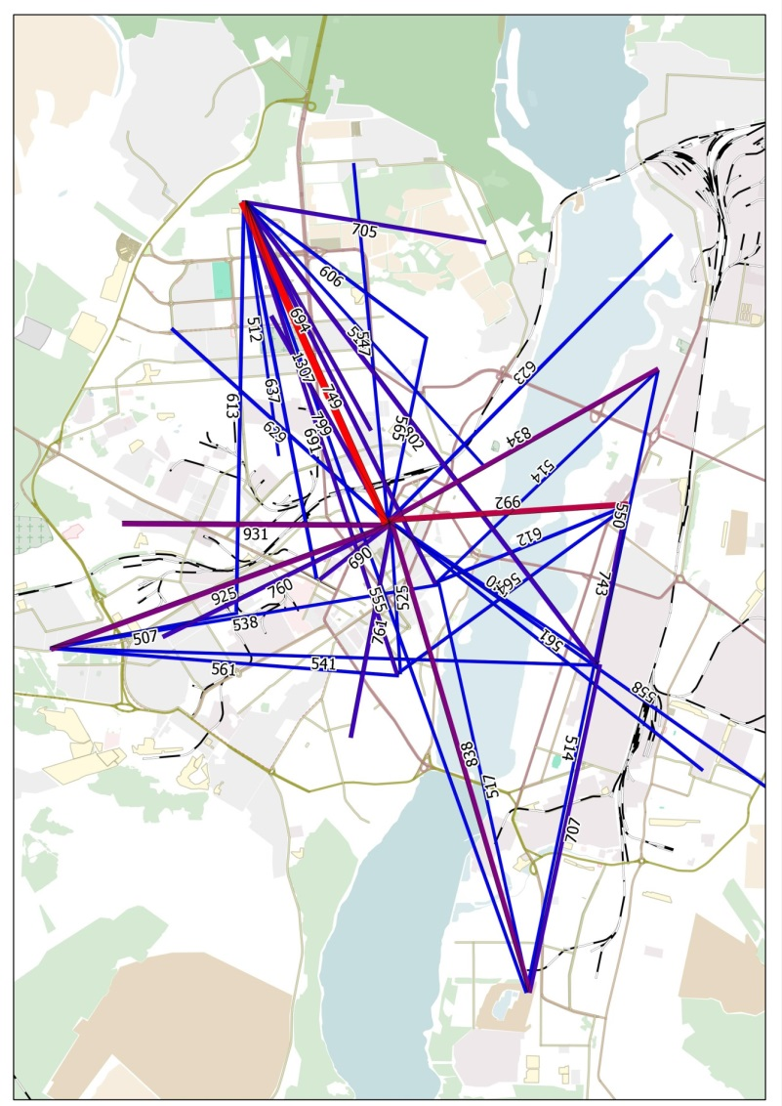
Схема № 1.2.
Потребность населения городского округа город Воронеж в передвижениях в течение дневного межпикового периода времени, чел./ч (на схеме приведены корреспонденции между транспортными районами с объемом корреспонденций больше 500 чел./ч)
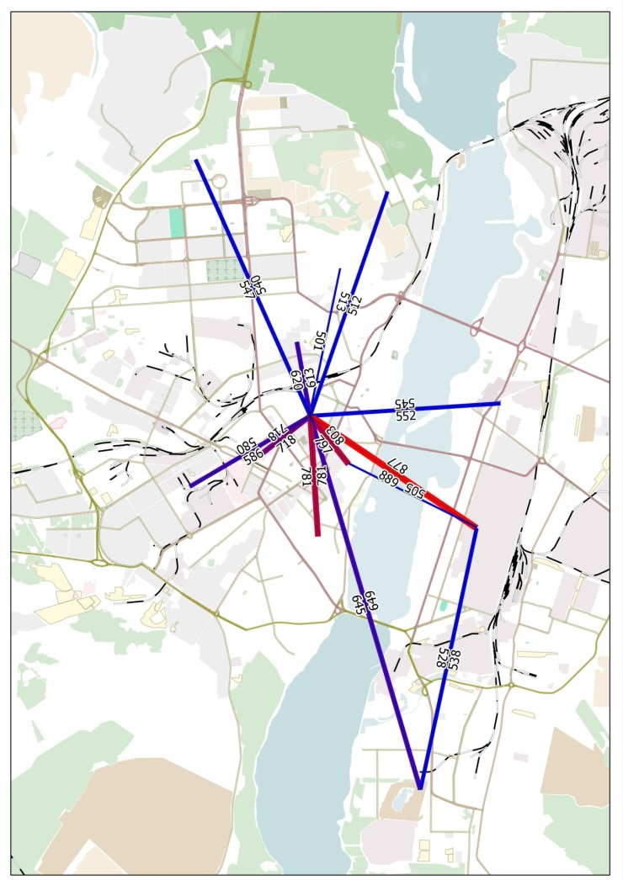
Схема № 1.3.
Потребность населения городского округа город Воронеж в передвижениях в течение вечернего периода времени, чел./ч
(на схеме приведены корреспонденции между транспортными районами с объемом корреспонденций больше 500 чел./ч)
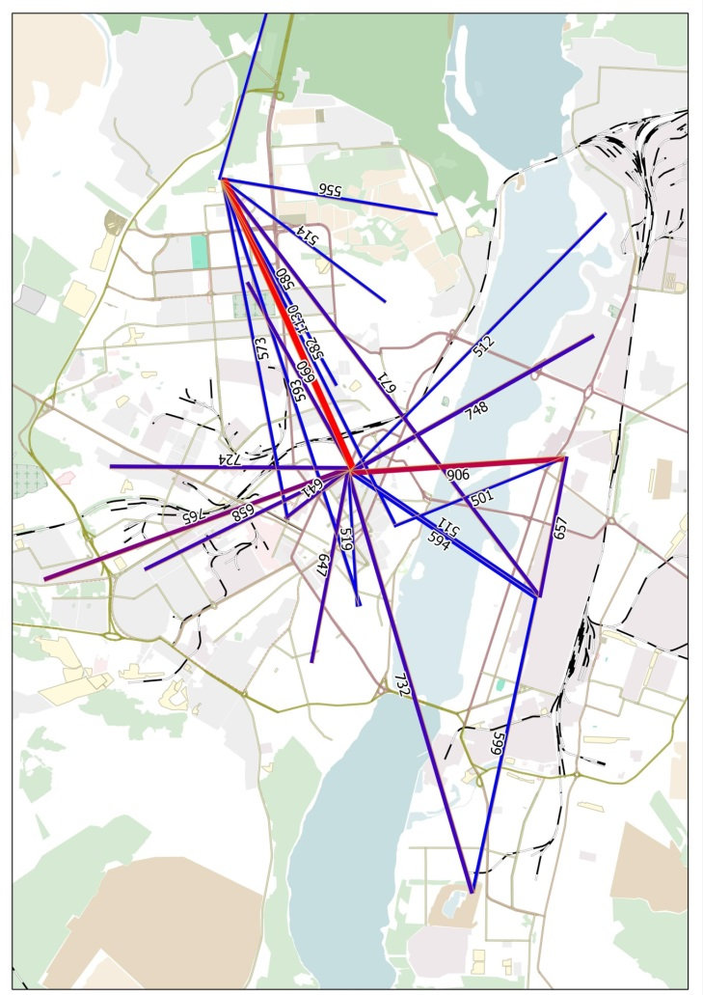
Приложение № 4
к Программе комплексного развития транспортной инфраструктуры городского округа город Воронеж
на период до 2020 года

Мероприятия
по развитию транспортной инфраструктуры
городского округа город Воронеж
